Lesson
Topic: Colours- kolory

Zapoznaj się z nazwami kolorów:

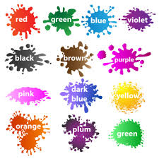

I rozwiąż krzyżówkę

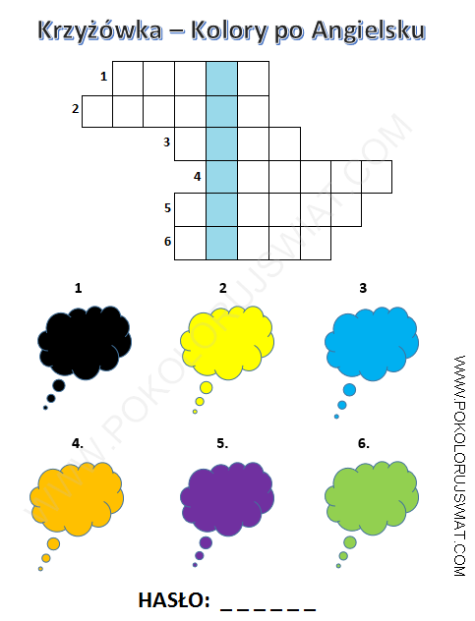

What colour i sit?
Powiedz na głos.

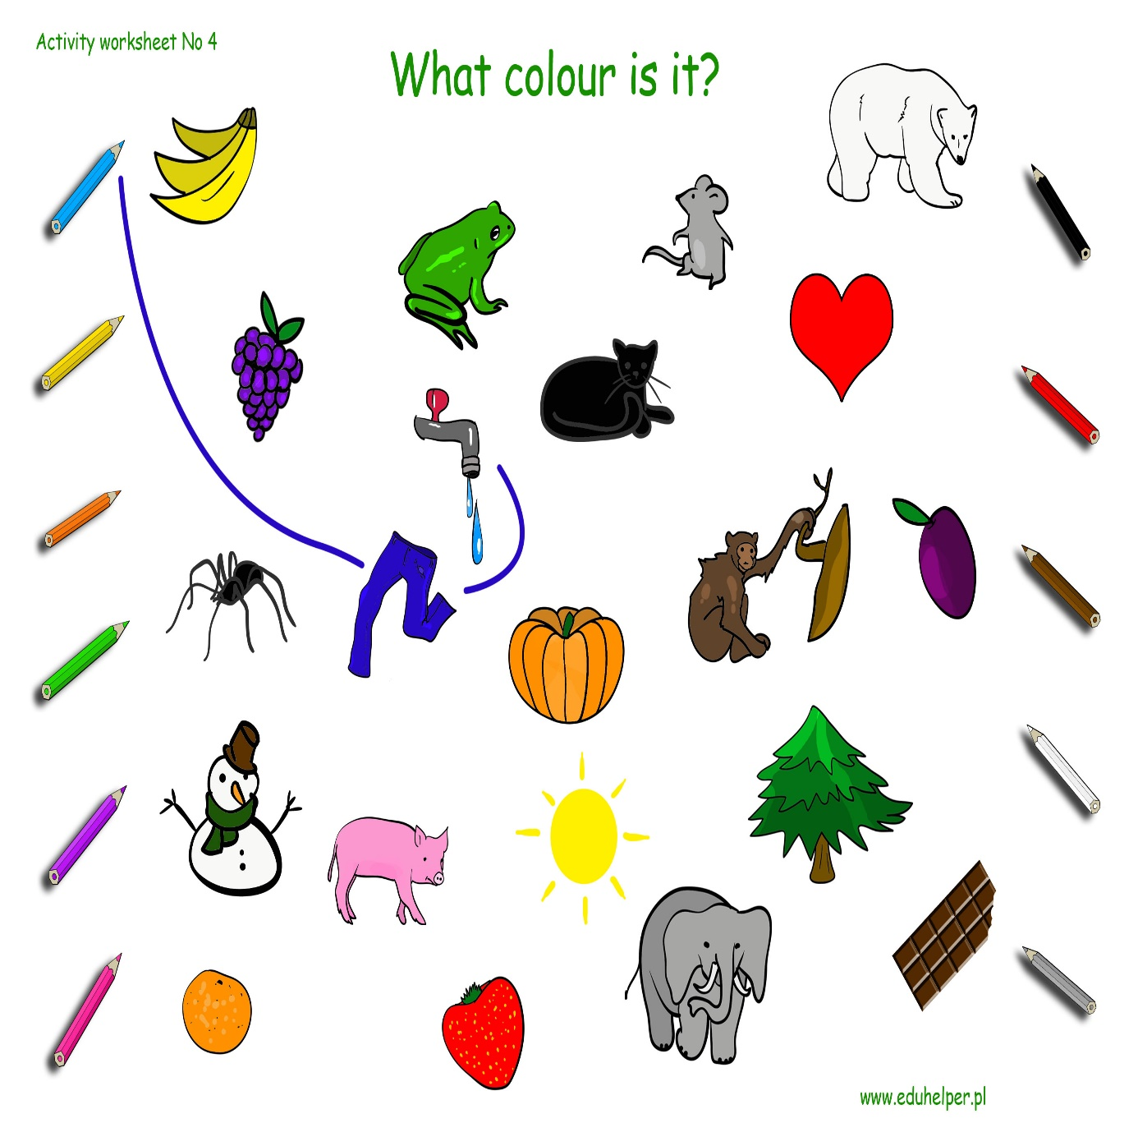

Napisz po śladzie i pomaluj kółko znajdujące się obok wyrazu, używając odpowiedniego koloru:
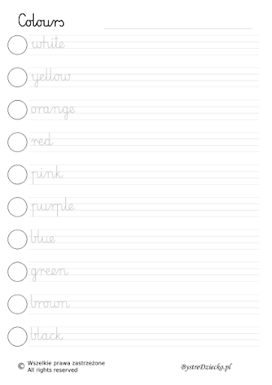

Pokoloruj te rzeczy, które powinny być niebieskie ( blue):
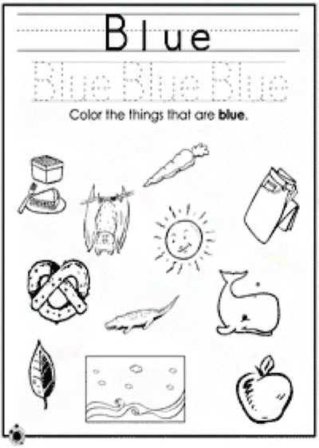

Znajdź w diagramie słowa, które odnoszą się do kolorów

